LINUX学习笔记
——长沙银联积分兑换系统理解分析

一、程序说明
长沙银联积分兑换系统是长沙银联实现积分消费的业务平台，主要分为以下几个相对独立的程序：
- POS交易网控程序
从网控获取POS交易请求，并转交POS交易服务程序处理，并将处理结果通过网控回送给POS。
- POS交易服务程序
从POS交易网控程序获取POS交易请求，处理POS交易请求，并将处理结果回送给POS交易网控程序，同时将POS交易送到移动同步验证程序。
- 同步验证程序
通过网络将POS交易服务程序送来的POS交易同步到积分提供商后台。
- 积分提供商交易服务程序
从网络获取积分提供商的交易请求，并通过网络将处理结果回送积分提供商。

二、整体框架
POS交易网控程序
POS交易请求消息队列
POS交易响应消息队列
POS交易服务程序
POS交易同步消息队列
同步验证程序
连接POS的网控
连接积分提供商的网络
积分提供商交易服务程序

三、程序的进程间通讯

3.1 POS交易网控程序
主进程
子进程
用KEY
POS交易请求消息队列
用IPC_PRIVATE
POS交易响应消息队列
与POS连接的网控
POS交易服务程序
在POS交易服务处理程序处理POS交易请求时会按照网控器的要求将POS交易请求包中的网控器地址转换，赋予POS交易响应包，以保证网控器能够正确的将POS交易响应包回送给POS。
由于网控程序获取POS交易响应包的消息队列是使用IPC_PRIVATE方式创建的，因此在主程序发给POS交易服务程序的消息中必须包含POS交易响应消息队列的标识符，在本系统中是将POS交易响应消息队列标识符作为POS交易请求消息的类型的方式实现的。这样做的好处是当系统与POS的通讯方式不止是网控一种时，只要增加一个对应的通讯程序将POS交易请求发到与网控程序使用的相同的一个POS交易请求消息队列并在消息中指定自己的POS交易响应消息队列就可以了，这样就不需要修改POS交易服务程序就达到扩展的目的，这种情况下响应消息队列用IPC_PRIVATE方式创建比用KEY方式创建方便也省代码。如下图所示，所有通讯方式使用同一个请求消息队列，但拥有独自的响应消息队列。
网控程序
其它通讯程序
网控
其它通讯方式
响应消息队列
请求消息队列
响应消息队列
交易服务程序

3.2 POS交易服务程序
进程池
主进程
控制进程池
进程1
用KEY
POS交易请求消息队列
请求中指定的标识符
POS交易响应消息队列
进程n
用IPC_PRIVATE
进程池的请求消息队列
用IPC_PRIVATE
进程池的状态信息共享内存
用KEY
POS交易同步消息队列
在本程序中，主程序主要功能是通过对子进程的初始化、动态增加、减少进程等操作来控制进程池。进程池中的进程则负责连接数据库并调用业务逻辑接口处理具体业务，同时在处理过程中及时判断进程池的状态并适时更新共享内存中的进程信息。进程池的控制的具体情况看第四节。

3.3 同步验证程序
父进程
维护进程池
进程1
用IPC_PRIVATE
进程池状态消息队列
用IPC_PRIVATE
进程池具体信息共享内存
进程池
主进程
控制进程池
用IPC_PRIVATE
进程池的请求消息队列
用IPC_PRIVATE
进程池的状态信息共享内存

进程1
进程n
用KEY
POS交易同步消息队列
与积分提供商连接的网络
在本程序中，主程序主要功能是通过对子进程的初始化、动态增加、减少进程等操作来控制进程池。进程池中的进程则负责连接数据库，发起与积分提供商服务器的socket连接，并调用业务逻辑接口处理具体业务，同时在处理过程中及时判断进程池的状态并适时更新共享内存中的进程信息。进程池的控制的具体情况看第四节。

3.4 积分提供商交易服务程序
进程池
主进程
控制进程池
进程1
进程n
用IPC_PRIVATE
进程池的请求消息队列
用IPC_PRIVATE
进程池的状态信息共享内存
与积分提供商连接的网络
在本程序中，主程序主要是通过对子进程的初始化、动态增加、减少进程等操作来控制进程池。进程池中的进程则负责连接数据库，从绑定连接队列中取出一个连接并建立新的socket，并调用业务逻辑接口处理具体业务，同时在处理过程中及时判断进程池的状态并适时更新共享内存中的进程信息。进程池的控制的具体情况看第四节。

3.5 IPC创建、使用和销毁
创建IPC有两种方式IPC_PRIVATE和指定key的方式。两者的区别是IPC_PRIVATE方式创建时，IPC的key是内核为其自动分配的，不存在key相同的问题，一般用于有亲缘关系的进程之间通信；指定key创建时，IPC的key是指定的key，有可能该key关联的IPC已经存在，一般用于没有亲缘关系的进程间通信。
创建IPC时还有两个重要的参数IPC_CREAT和IPC_EXCL。当两个参数同时使用时，如果该key关联的IPC已经存在的话就返回出错，否则创建一个与key关联的IPC；只是使用IPC_CREAT时，如果与key关联的IPC已经存在则返回其标识符，否则创建IPC；两个参数都不使用时，如果与key关联的IPC已经存在则返回其标识符，否则返回出错。
下面具体说明本系统中的IPC创建、使用和销毁。
创建信号量，sem_children_id用于在子进程初始化时在共享内存中为其分配空间时的同步控制，sem_working_id用于在子进程工作过程中对共享内存操作的同步控制。
int my_sem_init(){
int oflag;
union semun arg;
oflag = S_IRUSR | S_IWUSR | S_IRGRP | S_IWGRP;//指定用户和组的权限
arg.val = 1;
//创建有1个信号量的信号量集
sem_children_id = Semget(IPC_PRIVATE, 1, oflag | IPC_CREAT | IPC_EXCL);
……//初始化信号量0的值为arg.val
if (Semctl(sem_children_id, 0, SETVAL, arg) == -1) {
return -1;
}
sem_working_id = Semget(IPC_PRIVATE, 1, oflag | IPC_CREAT | IPC_EXCL);
……
if (Semctl(sem_working_id, 0, SETVAL, arg) == -1) {
return -1;
}
return 0;
}
释放信号量控制权，该操作执行之后才允许别的进程操作该信号。
int my_sem_put(int id)
{
struct sembuf ops;
int rt;
ops.sem_num = 0; //信号量集合中的信号量0
ops.sem_op = 1;//释放sem_num指定的信号量
ops.sem_flg = 0;
rt = Semop(id, &ops, 1);//
/* * recovery old signals */
Sigprocmask(SIG_SETMASK, &oldset, NULL);
return rt;
}
获取信号量的控制权，如果此时其它进程也试图获取该信号量的控制权，则默认会被阻塞直到释放该信号量为止。
int my_sem_get(int id){
struct sembuf ops;
int rt;
sigset_t allset;
ops.sem_num = 0;//信号量集合中的信号量0
ops.sem_op = -1;//为负数表示，获取sem_num指定的信号量控制权
ops.sem_flg = 0;
/* * close all signals */
Sigfillset(&allset);
Sigprocmask(SIG_SETMASK, &allset, &oldset);
//由于ops里只有一个操作，所以第三个参数为1
if ((rt = Semop(id, &ops, 1)) == -1)/*recovery all signals */
Sigprocmask(SIG_SETMASK, &oldset, NULL);
}
return rt;
}

销毁信号量。
void my_sem_destroy(){
if (sem_children_id != -1) {
Semctl(sem_children_id, 0, IPC_RMID);//销毁信号量集
}
if (sem_working_id != -1) {
Semctl(sem_working_id, 0, IPC_RMID);
}
}
创建共享内存，共享内存是通过地址访问的，与其它内存操作一样。shm_svr_id用于保存子进程池的状态及其各个进程的信息。操作这个共享内存时注意要同步控制。
int my_shm_init(){
int oflag;
int sizes;
oflag = S_IRUSR | S_IWUSR | S_IRGRP | S_IWGRP;
sizes = sizeof(WORKING) + sizeof(POSITION) + max_children_num + sizeof(CALLBOARD) + max_children_num * sizeof(PROCESS_INFO);
shm_svr_id = Shmget(IPC_PRIVATE, sizes, oflag | IPC_CREAT | IPC_EXCL);
if (shm_svr_id == -1) {
return -1;
}
//下面的操作就是获取共享内存首地址。实际上是将共享内存映射到进程的地址空间。NULL表示由内核指定起始位置。
pShm = Shmat(shm_svr_id, NULL, 0);
if (pShm == (void *) - 1) {
return -1;
}
memset(pShm, 0x00, sizes);
return 0;
}
销毁共享内存。
void my_shm_destroy(){
if (pShm != (void *) - 1) {
Shmdt(pShm);//解除共享内存在进程地址空间的映射
}
if (shm_svr_id != -1) {
Shmctl(shm_svr_id, IPC_RMID, NULL);//从系统中删除共享内存的标识符及其数据结构。
}
}
创建消息队列比较简单，msg_svr_id用于获取进程池中的进程的控制请求信息。
int my_msg_init(){
int oflag = S_IRUSR | S_IWUSR | S_IRGRP | S_IWGRP;
msg_svr_id = Msgget(IPC_PRIVATE, oflag | IPC_CREAT | IPC_EXCL);
if (msg_svr_id == -1) {
return -1;
}
return 0;
}
消息队列的使用比较简单，不需要在应用程序控制同步，直接使用msgsnd、msgrcv来接收发送消息，需要说明的是，消息格式结构的第一个成员必须是消息类型，并且msgsz参数的值是消息结构除消息类型外的长度。msgrcv参数type使我们可以指定想要哪一种消息:
• type == 0 返回队列中的第一个消息。
• type > 0 返回队列中消息类型为type的第一个消息。
• type < 0 返回队列中消息类型值小于或等于type绝对值，而且在这种消息中，其类型值又最小的消息。
Int msgsnd(int msgid,struct msgbuf *msgp, size_t msgsz, int msgflg);
Ssize_t msgrcv(int msgid, struct msgbuf *msgp, size_t msgsz, long msgtype, int msgflag);

销毁消息队列。
void my_msg_destroy(){
if (msg_svr_id != -1) {
Msgctl(msg_svr_id, IPC_RMID, NULL);//删除消息队列
}
}

3.6 进程间通讯注意事项
尽管POSIX.1中的IPC是通用的，但人们还是倾向于使用SYSTEM V的IPC，可能是人们认为SYSTEM V的IPC使用比较方便，也可能是个人喜好。在上述程序所有的进程间通讯的方法都采用SYSTEM V标准的消息队列和共享内存。使用了两种不同创建消息对列和共享内存的方法；一种是使用已知的KEY的方式创建，这种方式创建的消息队列和共享内存可以被没有亲缘关系的进程使用；另一种是使用I_PRIVATE方式创建，这种方式创建的消息队列和共享内存一般情况下只能由具有亲缘关系的进程使用，当然如果创建方能有手段保证没有亲缘关系的使用方知道其标识符的情况下也可以使用（在本系统中，POS交易网控程序就是使用I_PRIVATE创建POS交易响应消息队列，并在POS交易网控程序发送给POS交易服务程序的请求中告知其POS交易响应消息队列的ID用于回送响应消息）。
在使用共享内存时要注意避免进程间相互竞争资源，在本系统中，使用SYSTEM V信号量的方式保证进程间的同步。在本系统中所有程序的父进程用于维护子进程池的共享内存都使用两个信号量用于保存进程间的同步；一个用于获取共享内存中的数据时的同步控制；另一个用于设置共享内存中的数据时的同步控制。
在使用SYSTEM V信号量来保证进程间同步时，要注意保证获取控制权的程序能够及时地恢复信号量，否则其他进程将无法使用信号量所控制的资源。这要求在获取信号量到恢复信号量的整个过程中保证进程不能被中断或退出，因此，在本系统中，在获取信号量之前屏蔽所有的信号，直到恢复信号量之后才恢复自定义的信号处理。

四、进程池控制
进程池的作用是在多个客户端并发请求时提高服务器的处理效率。进程池控制就是维护进程池的状态使其在一定范围之内，在本系统中，进程池有最大进程数(max_children_num)和默认进程数（def_children_num，也是最小进程数），在这个范围内，进程池中正在处理客户请求的进程数占进程池中进程总数的比例，不能超过最大比例否则要求动态增加进程，不能低于最小比例否则要求动态减少进程。
在本系统中，在程序启动时创建def_children_num个子进程之后，主进程通过一个消息队列和一块共享内存来控制进程池，主进程主要作用是控制子进程的初始化、动态增加、减少等进程操作，下面是父子进程间用于传递信息的消息和共享内存的结构：

4.1 消息结构
typedef struct MESSAGE_1_IN
{
long mtype;//消息类型
pid_t pid;//发送消息的进程ID
unsigned int leisure_num;//空闲进程数
unsigned int working_num;//正在工作进程数
} MESSAGE_1;
该结构中的mtype有类型值1、2；mtype为1时表示进程池中正在处理请求的进程数已经达到最大比例要求增加进程，此时主进程根据leisure_num和working_num来判断是否已经达到最大进程数，并决定最终是否增加进程；mtype为2时表示进程池中正在处理请求的进程数所占比例已经低于最小比例要求减少进程，此时主进程将向进程池中所有的子进程发送SIGHUP信号，如果子进程正在处理请求则阻塞该信号，否则如果进程数大于默认进程数则进程退出。

4.2 共享内存中用到的结构
typedef struct PROCESS_INFO_IN
{
pid_t pid;//进程ID
unsigned int isWorking;//为1表示正在处理客户请求
unsigned int isLeisure;//为1表示正在等待客户请求
unsigned int ntimes;
double user;
double sys;
} PROCESS_INFO;
该结构用于保存当前进程的状态信息，isWorking为1表示正在处理客户请求，isLeisure为1表示正在等待客户请求。在本系统中其他三个属性没有用到，ntimes表示的进程处理客户请求的个数，user和sys分别用于保存user time used和system time used。

typedef struct POSITION_IN // control access by sem_children_key
{
unsigned int curr_num;// 当前子进程池中存在的进程数
unsigned char slot[0];
} POSITION;
在本系统中，只用到该结构的curr_num，用于保存当前进程池中存在的进程总数。

typedef struct WORKING_IN // control access by sem_working_key
{
unsigned int leisure_num;//当前正在等待请求的进程数
unsigned int working_num;//当前正在处理请求的进程数
int sys_state;//系统状态，
} WORKING;
该结构保存进程池的状态。leisure_num保存当前正在等待请求的进程数；working_num保存当前正在处理请求的进程数；sys_state保存系统状态，为1时表示进程池已达到最大使用比例，则要给主进程发送消息以便增加进程，为-1时表示小于等于最小使用比例，则要给主进程发送消息以便减少空闲进程，为0表示进程池的状态处于正常范围内。

typedef struct CALLBOARD_IN
{
PROCESS_INFO pInfo[0];//进程信息
} CALLBOARD;
该结构在本系统中没有用到。
这些结构在共享内存的位置排列：
低 高
WORKING | POSITION
0 … MAX_CHILDREN_NUM-1 (CHAR)//标记子进程是否存在
CALLBOARD
0 … MAX_CHILDREN_NUM -1(PROCESS_INFO)//保存子进程信息

主控程序
子进程N
消息队列
共享内存
要求增减子进程，则发送消息
收到消息，则读取进程池详细消息

4.3 主进程的流程
开始
读取系统配置参数
创建初始化监听套接字
初始化IPC资源
初始化信号处理
创建子进程
（n）
读取消息队列
处理接收到的请求
处理信号SIGCHLD
处理信号SIGTERM
IPC资源的释放
退出
失败
失败
失败
失败

4.4子进程的流程
开始
初始化信号处理
在共享内存上初始化本进程的信息
分析系统状态
服务进程需要动态增加时，向主进程消息队列发送”1”请求
服务进程需要动态减少时，向主进程消息队列发送”2”请求
并且本子进程自动退出
等待客户的连接请求
分析系统状态
在共享内存上更新本进程的状态信息
处理业务逻辑流程
在共享内存上更新本进程的状态信息
处理信号SIGTERM
处理信号SIGHUP
分析系统状态

五、信号处理

5.1 信号说明
信号是软件中断，提供了一种处理异步事件的方法，在本系统中每一个程序都需要处理信号。在某个信号出现时可以按照下列三种方式中的一种进行操作。
(1) 忽略此信号。大多数信号都可使用这种方式进行处理，但有两种信号却决不能被忽略。它们是：SIGKILL和SIGSTOP。这两种信号不能被忽略的原因是：它们向超级用户提供一种使进程终止或停止的可靠方法另外。否则进程的行为是未定义的。
(2) 捕捉信号。为了做到这一点要通知内核在某种信号发生时，调用一个用户函数。在用户函数中，可执行用户希望对这种事件进行的处理。例如，在进程池的控制中，主进程向子进程发送SIGHUP信号，则子进程要先释放占用的IPC资源，否则系统默认进程终止而不释放IPC资源。
(3) 执行系统默认动作。对大多数信号的系统默认动作是终止该进程。下表介绍信号的默认动作。
信号 | 说明 | 默认动作
SIGABRT | 调用abort函数时产生此信号。进程异常终止。 | 终止
SIGALRM | 超过用alarm函数设置的时间时产生此信号和setitimer函数设置的间隔时间已经过时，那么也产生此信号。 | 终止
SIGBUS | 硬件故障 | 终止w/core
SIGCHLD | 在一个进程终止或停止时，该信号被送给其父进程，可以在父进程的信号捕捉函数中调用wait函数以取得子进程ID和其终止状态。 | 忽略
SIGCONT | 此信号送给需要继续运行的处于停止状态的进程。 | 继续/忽略
SIGEMT | 硬件故障 | 终止w/core
SIGFPE | 算数异常 | 终止w/core
SIGHUP | 终端界面检测到一个连接断开，则将此信号送给与该终端相关的对话期首进程。如果对话期首进程终止，则也产生此信号送给前台进程组中的每一个进程。 | 终止
SIGILL | 非法硬件指令 | 终止w/core
SIGINFO | 键盘状态请求 | 忽略
SIGINT | 终端中断符 | 终止
SIGIO | 异步I/O | 终止/忽略
SIGIOT | 硬件故障 | 终止w/core
SIGKILL | 不能被捕捉或忽略的信号，系统用于杀死任意进程。 | 终止
SIGPIPE | 写至无读进程的管道 | 终止
SIGPOLL | 可轮询事件（POLL） | 终止
SIGPROF | 梗概事件超时（setitimer） | 终止
SIGPWR | 电源实效/再起动 | 忽略
SIGQUIT | 终端退出符 | 终止w/core
SIGSEGV | 无效存储访问 | 终止w/core
SIGSTOP | 不能被捕捉或忽略的信号，它停止一个进程。 | 暂停进程
SIGSYS | 无效系统调用 | 终止w/core
SIGTERM | 这是由kill命令发送的系统默认终止信号。 | 终止
SIGTRAP | 硬件故障 | 终止w/core
SIGTSTP | 终端挂起符作业 | 停止进程
SIGTTIN | 后台从控制tty读作业 | 停止进程
SIGTTOU | 后台向控制tty写作业 | 停止进程
SIGURG | 紧急情况 | 忽略
SIGUSR1 | 用户定义信号 | 终止
SIGUSR2 | 用户定义信号 | 终止
SIGVTALRM | 虚拟事件闹钟（setitimer） | 终止
SIGWINCH | 终端串口大小改变 | 忽略
SIGXCPU | 超过CPU限制（setrlimit） | 终止w/core
SIGXFSZ | 超过文件长度限制（setrlimit） | 终止w/core
“终止w/core”表示在进程当前工作目录的core文件中复制了该进程的存储图像；“硬件故障”对应于实现定义的硬件故障。

5.2 POS交易网控程序中的信号处理
POS交易网控程序的主进程只捕捉SIGCHLD、SIGALRM、SIGTERM信号，忽略SIGPIPE信号，其它信号采用系统默认的方式处理。
Signal(SIGCHLD, sig_chld);
Signal(SIGALRM, sig_alarm);
Signal(SIGTERM, sig_term_parent);
Signal(SIGPIPE, SIG_IGN);
对SIGCHLD的信号处理是等待所有子进程完全终止，记录出错原因，并关闭与网控的socket连接（长连接）。当主进程试图再从该socket读交易请求就会失败，因而重新建立socket连接并重新FORK子进程，SIGCHLD信号处理代码如下：
void sig_chld(int signo){
while (Wait(NULL) > 0); /* wait for all children */
if (errno != ECHILD){
log_err_info("wait error");
}
pid = 0;
close(connfd);//使主进程再次读取请求失败，以达到重新建立连接和子进程的目的。
}

对SIGTERM的信号处理是，如果存在子进程则向子进程发送SIGTERM信号，并等待所有子进程完全退出，记录出错原因，并释放IPC资源，最后终止进程。
void sig_term_parent(int signo){
if (pid){
Kill(pid, SIGTERM);
}
while (Wait(NULL) > 0); /* wait for all children */
if (errno != ECHILD){
log_err_info("wait error");
}
/* release resouce */
nac_ipc_destroy();
exit(0);
}

主进程尽管捕捉SIGALRM信号，但实际上不做任何处理。
void sig_alarm(int signo){}

子进程和主进程一样只捕捉SIGCHLD、SIGALRM、SIGTERM信号，忽略SIGPIPE信号，其它信号采用系统默认的方式处理。所不同的是对SIGTERM信号的处理，子进程对SIGTERM信号的处理是直接终止进程。
void sig_term_child(int signo){
exit(0);//进程终止，此时会向主进程发送SIGCHLD信号
}

本程序除了进行上述的信号处理外还有以下处理。主进程从网控收到请求后阻塞所有的信号，直到在发送给POS交易服务程序之后才恢复原有的阻塞信号集；子进程在收到POS交易服务程序的响应之后阻塞所有的信号，直到在发送给网控之后才恢复原有的阻塞信号集。这样做的目的是近可能的保证交易能够及时和充分的处理。

5.3 POS交易服务程序中的信号处理
POS交易服务程序的主进程只捕捉SIGCHLD、SIGALRM、SIGTERM信号，忽略SIGPIPE信号，其它信号采用系统默认的方式处理。
Signal(SIGCHLD, sig_chld);
Signal(SIGALRM, sig_alarm);
Signal(SIGTERM, sig_parent_term);
Signal(SIGPIPE, SIG_IGN);
对SIGCHLD的信号处理是逐个获取已经终止的子进程的状态，如果没有已经终止的子进程则立即返回，如果有判断子进程终止的原因并做相应的处，SIGCHLD信号处理代码如下：
void sig_chld(int signo){
pid_t pid;
int stat;
while ((pid = Waitpid(-1, &stat, WNOHANG)) > 0) {
/* process by stat :normal or innormal */
if (WIFSTOPPED(stat)){
/* Kill */
Kill(pid, SIGTERM);
}else if (WIFSIGNALED(stat)){
/* clean */
release_child(pid);
}else if (WIFEXITED(stat)) {
if (WEXITSTATUS(stat) == 255) /* lower 8 bit of (int)-1 */
{ /* clean */
release_child(pid);
} } }
return;
}
对SIGTERM的信号处理是，向进程池中存在所有子进程发送SIGTERM信号，并等待所有子进程完全退出，记录出错原因，并释放IPC资源，最后终止进程。
void sig_parent_term(int signo){
int i;
unsigned char * flag;
PROCESS_INFO *pInfo;
/* * terminate all children */
for (i = 0; i < max_children_num; i++) {
flag = (unsigned char *) GET_SLOT(pShm, i);
if (*flag & USED) {
pInfo = (PROCESS_INFO *) GET_PROCESS_INFO(pShm, i);
Kill(pInfo->pid, SIGTERM);
} }
while (Wait(NULL) > 0); /* wait for all children */
if (errno != ECHILD) {
log_err_info("wait error");
}
/* * release resouce */
my_ipc_destroy();
exit(0);
}

主进程尽管捕捉SIGALRM信号，但实际上不做任何处理。
void sig_alarm(int signo){}

子进程捕捉SIGALRM、SIGTERM、SIGHUP信号，忽略SIGPIPE信号，对SIGCHLD及其其它信号采用系统默认的方式处理。SIGALRM的信号处理和主程序一样。
子进程对SIGTERM信号的处理是直接终止进程。
void sig_child_term(int signo){
exit(-1);
}

子进程对SIGHUP信号的处理是，获取、判断并更新进程池状态，如果进程池的状态小于最小比例，则进程释放所占用的共享内存并终止进程，否则进程继续执行。
void sig_child_hup(int signo){
WORKING *pFlag;
PROCESS_INFO *pInfo;
int i, sys_state;
unsigned int values;
i = find_slot(getpid());
if ((i < 0) || (i >= max_children_num)) {
return;
}
pFlag = (WORKING *) GET_WORKING(pShm);
pInfo = (PROCESS_INFO *) GET_PROCESS_INFO(pShm, i);
if (my_sem_get(sem_working_id) == -1) {
exit(-1);
}
//判断处理更新进程池状态，代码太长忽略
my_sem_put(sem_working_id);
if (sys_state == -1) {
exit(put_slot(i));
}}
本程序除了进行上述的信号处理外还有以下处理。主进程从消息队列收到子进程请求后增加对SIGCHLD和SIGTERM信号的阻塞，直到处理完请求之后才恢复原有的阻塞信号集；子进程在接收消息队列中的POS交易请求之前增加SIGHUP信号的阻塞，之后再增加对SIGHUP、SIGTERM信号的阻塞，直到在处理交易请求并发送处理结果之后，才去掉对SIGHUP、SIGTERM信号的阻塞。这样做的目的是尽可能的保证交易能够及时和充分的处理。同时进程在获得信号量之前要阻塞所有的信号，释放信号量之后恢复原有的阻塞信号集，这样做可以保证其它检查该信号量的进程不会被永远阻塞。

5.4 同步验证程序中的信号处理
同步验证程序的主进程只捕捉SIGCHLD、SIGALRM、SIGTERM信号，忽略SIGPIPE信号，其它信号采用系统默认的方式处理。
Signal(SIGCHLD, sig_chld);
Signal(SIGALRM, sig_alarm);
Signal(SIGTERM, sig_parent_term);
Signal(SIGPIPE, SIG_IGN);
对SIGCHLD的信号处理是逐个获取已经停止的子进程的状态，如果没有已经终止的子进程则立即返回，如果有判断子进程终止的原因并做相应的处理，SIGCHLD信号处理代码如下：
void sig_chld(int signo){
pid_t pid;
int stat;
while ((pid = Waitpid(-1, &stat, WNOHANG)) > 0) {
/* process by stat :normal or innormal */
if (WIFSTOPPED(stat)){
/* Kill */
Kill(pid, SIGTERM);
}else if (WIFSIGNALED(stat)){
/* clean */
release_child(pid);
}else if (WIFEXITED(stat)) {
if (WEXITSTATUS(stat) == 255) /* lower 8 bit of (int)-1 */
{ /* clean */
release_child(pid);
} } }
return;
}
对SIGTERM的信号处理是，向进程池中存在所有子进程发送SIGTERM信号，并等待所有子进程完全退出，记录出错原因，并释放IPC资源，最后终止进程。
void sig_parent_term(int signo){
int i;
unsigned char * flag;
PROCESS_INFO *pInfo;
/* * terminate all children */
for (i = 0; i < max_children_num; i++) {
flag = (unsigned char *) GET_SLOT(pShm, i);
if (*flag & USED) {
pInfo = (PROCESS_INFO *) GET_PROCESS_INFO(pShm, i);
Kill(pInfo->pid, SIGTERM);
} }
while (Wait(NULL) > 0); /* wait for all children */
if (errno != ECHILD) {
log_err_info("wait error");
}
/* * release resouce */
my_ipc_destroy();
exit(0);
}

主进程尽管捕捉SIGALRM信号，但实际上不做任何处理。
void sig_alarm(int signo){}

子进程捕捉SIGALRM、SIGTERM、SIGHUP信号，忽略SIGPIPE信号，对SIGCHLD及其其它信号采用系统默认的方式处理。SIGALRM的信号处理和主程序一样。
子进程对SIGTERM信号的处理是直接终止进程。
void sig_child_term(int signo){
exit(-1);
}

子进程对SIGHUP信号的处理是，获取、判断并更新进程池状态，如果进程池的状态小于最小比例，则进程释放所占用的共享内存并终止进程，否则进程继续执行。
void sig_child_hup(int signo){
WORKING *pFlag;
PROCESS_INFO *pInfo;
int i, sys_state;
unsigned int values;
i = find_slot(getpid());
if ((i < 0) || (i >= max_children_num)) {
return;
}
pFlag = (WORKING *) GET_WORKING(pShm);
pInfo = (PROCESS_INFO *) GET_PROCESS_INFO(pShm, i);
if (my_sem_get(sem_working_id) == -1) {
exit(-1);
}
//判断处理更新进程池状态，代码太长忽略
my_sem_put(sem_working_id);
if (sys_state == -1) {
exit(put_slot(i));
}}
本程序除了进行上述的信号处理外还有以下处理。主进程从消息队列收到子进程请求后增加对SIGCHLD和SIGTERM信号的阻塞，直到处理完请求之后才恢复原有的阻塞信号集；子进程在接收消息队列中的同步交易请求之前增加对SIGHUP信号的阻塞，之后再增加对SIGHUP、SIGTERM信号阻塞，直到在处理交易请求并发送处理结果之后，才从阻塞信号集中去掉对SIGHUP、SIGTERM信号的阻塞。这样做的目的是尽可能的保证交易能够及时和充分的处理。同时进程在获得信号量之前要阻塞所有的信号，释放信号量之后恢复原有的阻塞信号集，这样做可以保证其它检查该信号量的进程不会被永远阻塞。

5.5 积分提供商交易服务程序中的信号处理
积分提供商交易服务程序的主进程只捕捉SIGCHLD、SIGALRM、SIGTERM信号，忽略SIGPIPE信号，其它信号采用系统默认的方式处理。
Signal(SIGCHLD, sig_chld);
Signal(SIGALRM, sig_alarm);
Signal(SIGTERM, sig_parent_term);
Signal(SIGPIPE, SIG_IGN);
对SIGCHLD的信号处理是逐个获取已经终止的子进程的状态，如果没有已经终止的子进程则立即返回，如果有判断子进程终止的原因并做相应的处，SIGCHLD信号处理代码如下：
void sig_chld(int signo){
pid_t pid;
int stat;
while ((pid = Waitpid(-1, &stat, WNOHANG)) > 0) {
/* process by stat :normal or innormal */
if (WIFSTOPPED(stat)){
/* Kill */
Kill(pid, SIGTERM);
}else if (WIFSIGNALED(stat)){
/* clean */
release_child(pid);
}else if (WIFEXITED(stat)) {
if (WEXITSTATUS(stat) == 255) /* lower 8 bit of (int)-1 */
{ /* clean */
release_child(pid);
} } }
return;
}
对SIGTERM的信号处理是，向进程池中存在所有子进程发送SIGTERM信号，并等待所有子进程完全退出，记录出错原因，并释放IPC资源，最后终止进程。
void sig_parent_term(int signo){
int i;
unsigned char * flag;
PROCESS_INFO *pInfo;
/* * terminate all children */
for (i = 0; i < max_children_num; i++) {
flag = (unsigned char *) GET_SLOT(pShm, i);
if (*flag & USED) {
pInfo = (PROCESS_INFO *) GET_PROCESS_INFO(pShm, i);
Kill(pInfo->pid, SIGTERM);
}
}
Close(listenfd);
while (Wait(NULL) > 0); /* wait for all children */
if (errno != ECHILD) {
log_err_info("wait error");
}
/* * release resouce */
my_ipc_destroy();
exit(0);
}

主进程尽管捕捉SIGALRM信号，但实际上不做任何处理。
void sig_alarm(int signo){}

子进程捕捉SIGALRM、SIGTERM、SIGHUP信号，忽略SIGPIPE信号，对SIGCHLD及其其它信号采用系统默认的方式处理。SIGALRM的信号处理和主程序一样。
子进程对SIGTERM信号的处理是直接终止进程。
void sig_child_term(int signo){
exit(-1);
}

子进程对SIGHUP信号的处理是，获取、判断并更新进程池状态，如果进程池的状态小于最小比例，进程释放所占共享内存资源后终止，否则进程继续执行。
void sig_child_hup(int signo){
WORKING *pFlag;
PROCESS_INFO *pInfo;
int i, sys_state;
unsigned int values;
i = find_slot(getpid());
if ((i < 0) || (i >= max_children_num)) {
return;
}
pFlag = (WORKING *) GET_WORKING(pShm);
pInfo = (PROCESS_INFO *) GET_PROCESS_INFO(pShm, i);
if (my_sem_get(sem_working_id) == -1) {
exit(-1);
}
//判断处理更新进程池状态，代码太长忽略
my_sem_put(sem_working_id);
if (sys_state == -1) {
exit(put_slot(i));
}}
本程序除了进行上述的信号处理外还有以下处理。主进程从消息队列收到子进程请求后增加对SIGCHLD和SIGTERM信号的阻塞，直到处理完请求之后才恢复原有的阻塞信号集；子进程在接收消息队列中的积分提供商交易请求之前增加对SIGHUP的信号阻塞，之后再增加对SIGHUP、SIGTERM信号阻塞，直到在处理交易请求并发送处理结果之后，才从阻塞信号集中去掉对SIGHUP、SIGTERM信号的阻塞。这样做的目的是尽可能的保证交易能够及时和充分的处理。同时进程在获得信号量之前要阻塞所有的信号，释放信号量之后恢复原有的阻塞信号集，这样做可以保证其它检查该信号量的进程不会被永远阻塞。

六、业务逻辑

6.1 POS业务逻辑
程序统一通过POS业务逻辑接口来处理具体的POS业务的，POS业务逻辑接口为：
void webU_child(int wtfd, int synfd, const unsigned char *pack, unsigned int len)
参数说明：
wtfd：写入业务处理结果的消息队列标识符
synfd：将业务同步到积分提供商的同步消息队列
pack：POS交易请求包
len：POS交易请求包的长度。
注意：该接口只处理业务逻辑流程，完成后返回即可，进程池中的进程必须处理断开通讯链路、关闭数据库等善后工作。下面是具体POS业务的流程图。
6.1.1签到
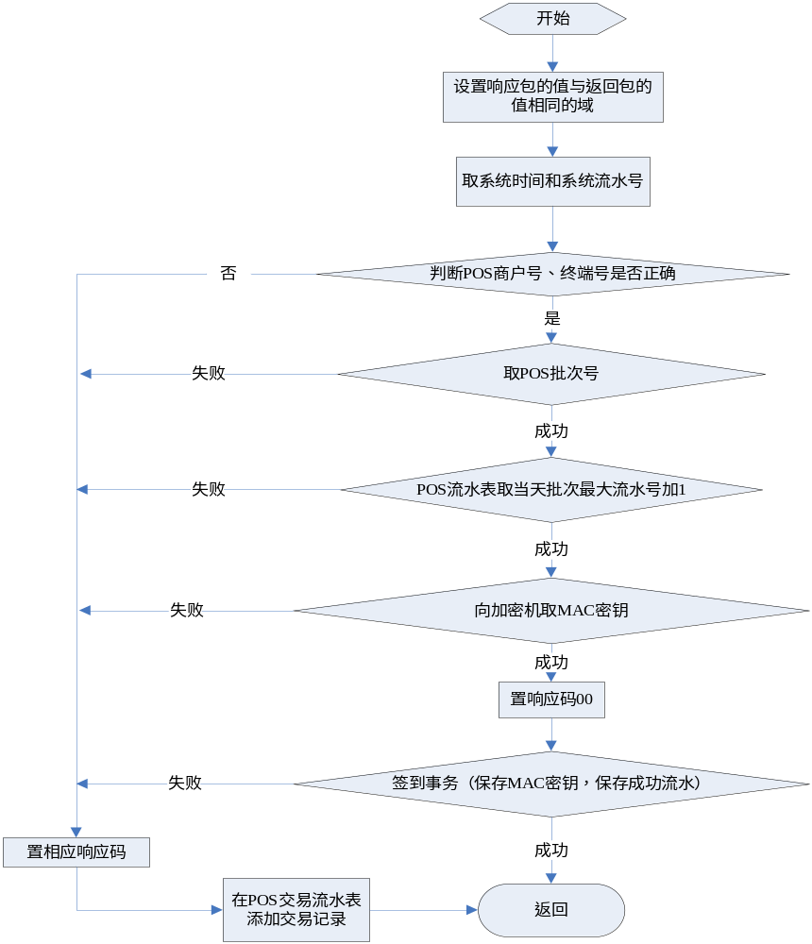

6.1.2验证
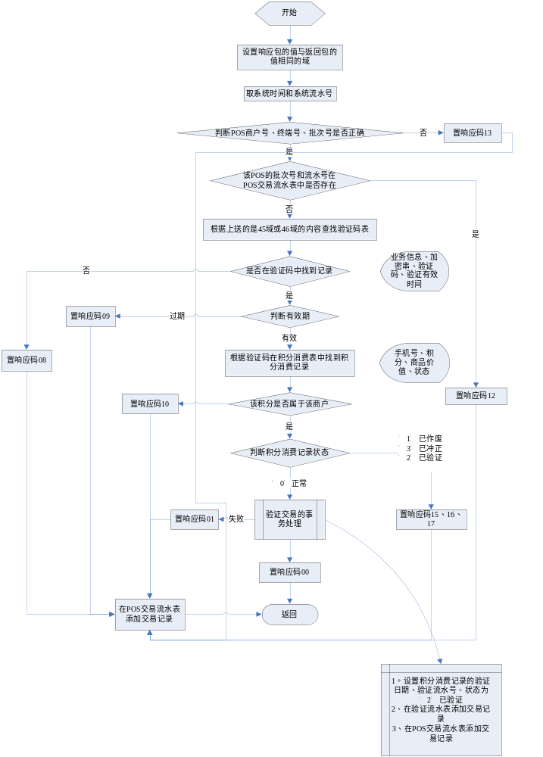

6.1.3撤消
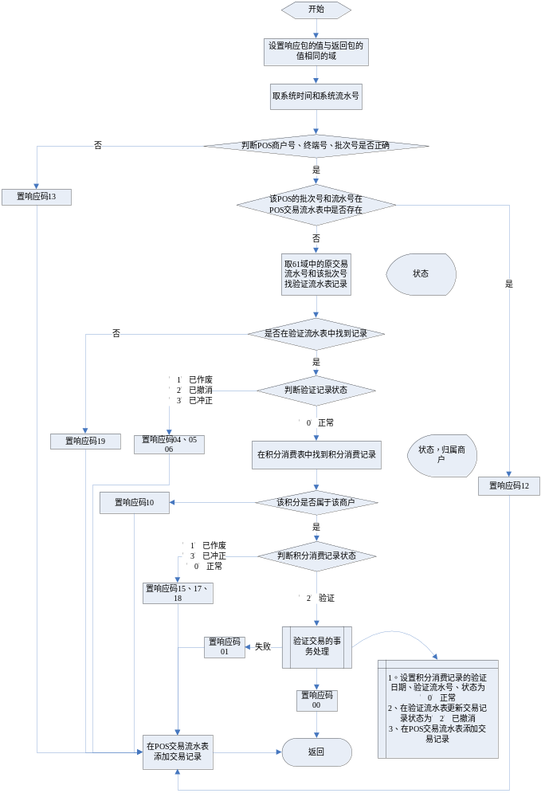
6.1.4验证冲正
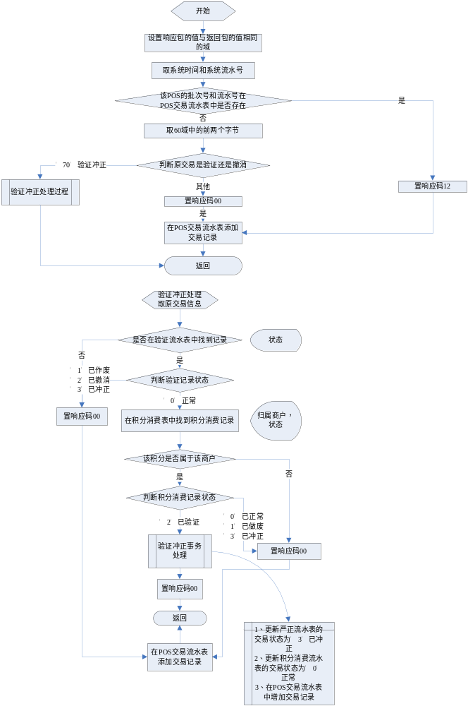
6.1.5对帐
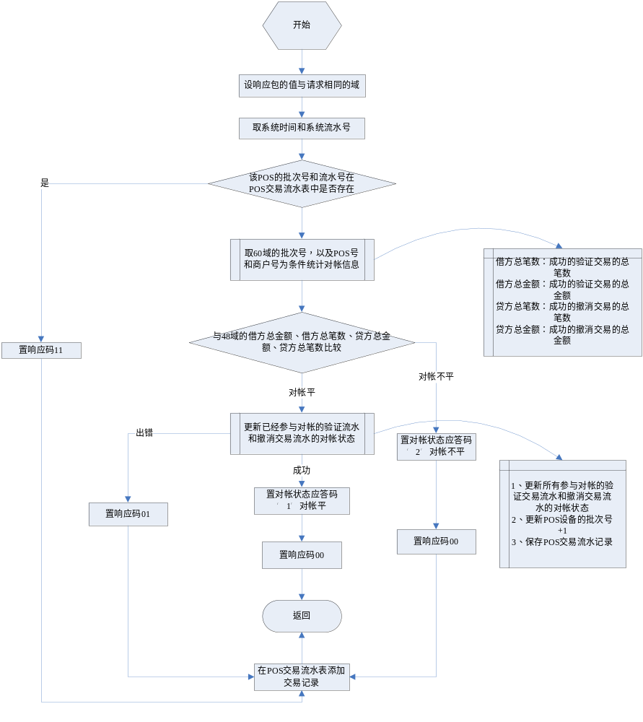
6.1.6批上送
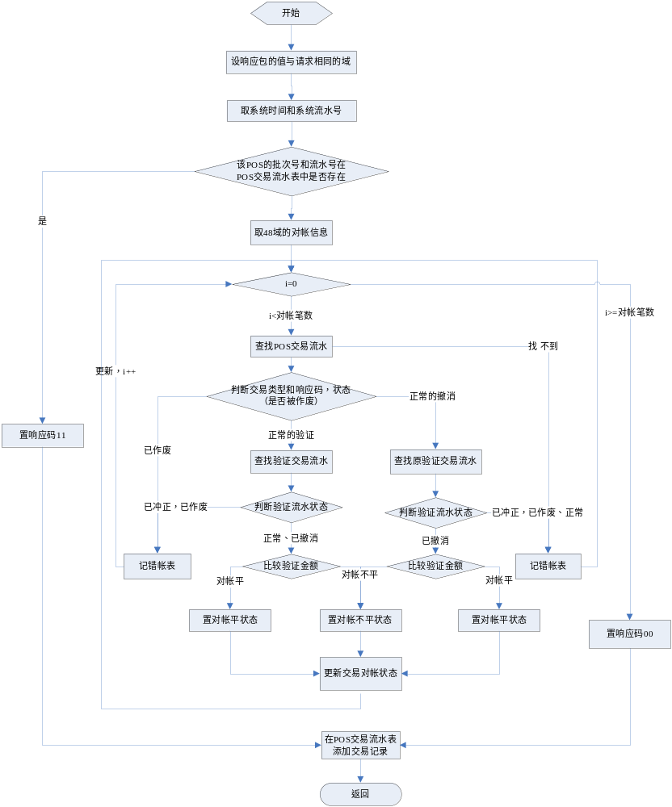
6.1.7批上送结束
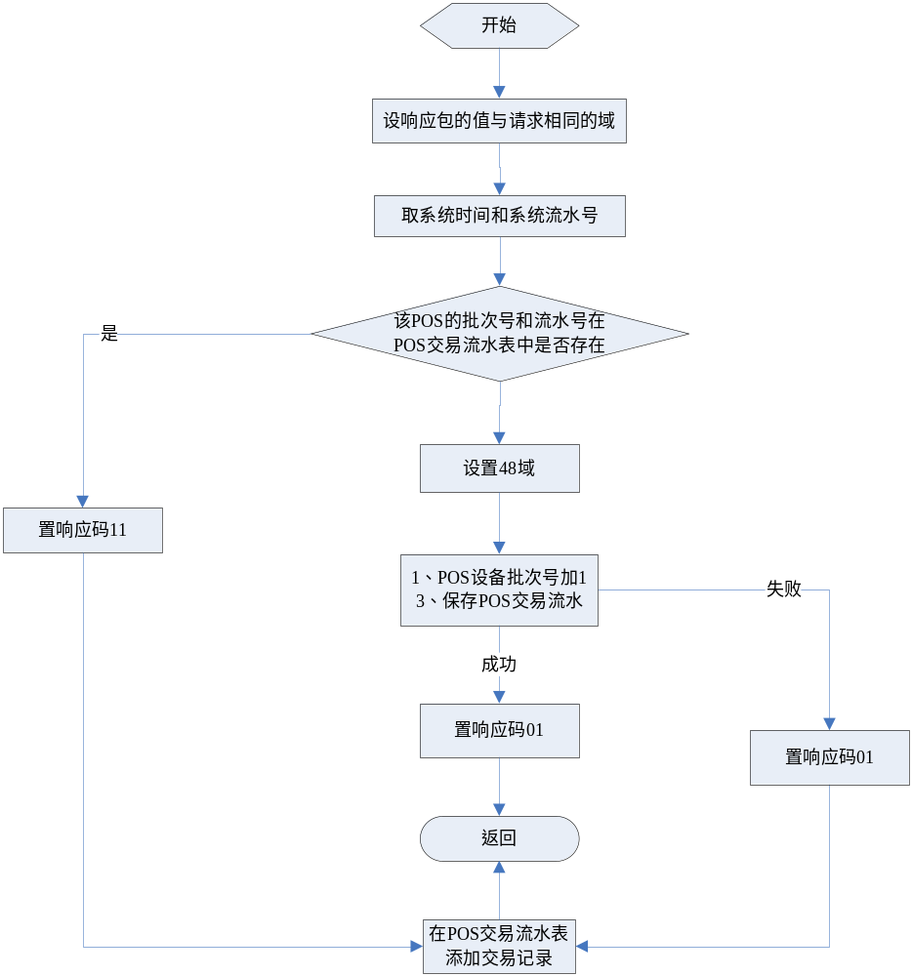

6.2积分提供商业务逻辑
程序统一通过积分提供商业务逻辑接口来处理具体的积分提供商业务的，积分提供商业务逻辑接口为：
void webI_child(int sockfd)
参数说明：
Sockfd：进程池中的进程与客户机之间建立完成的通讯链路的套接字句柄。
注意：该接口只处理业务逻辑流程，完成后返回即可，进程池中的进程必须处理断开通讯链路、关闭数据库等善后工作。下面是具体积分提供商业务的流程图。

6.2.1积分消费
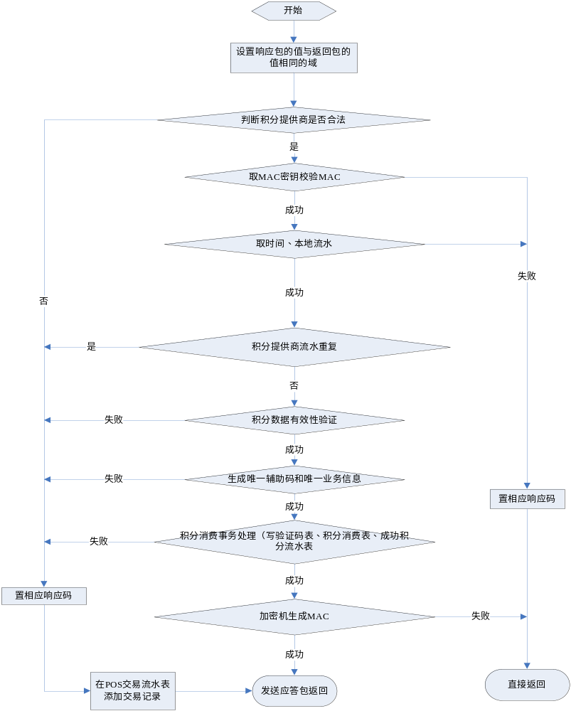

6.2.2积分撤销
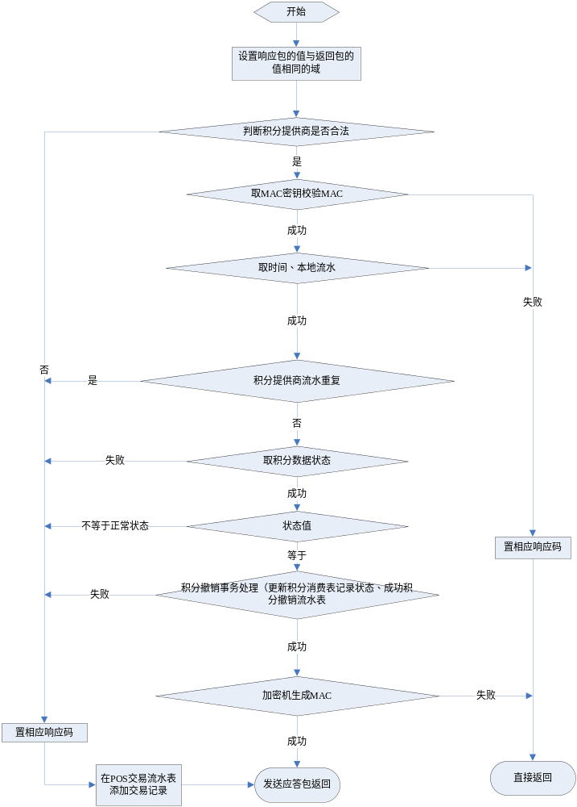

6.2.3积分查询
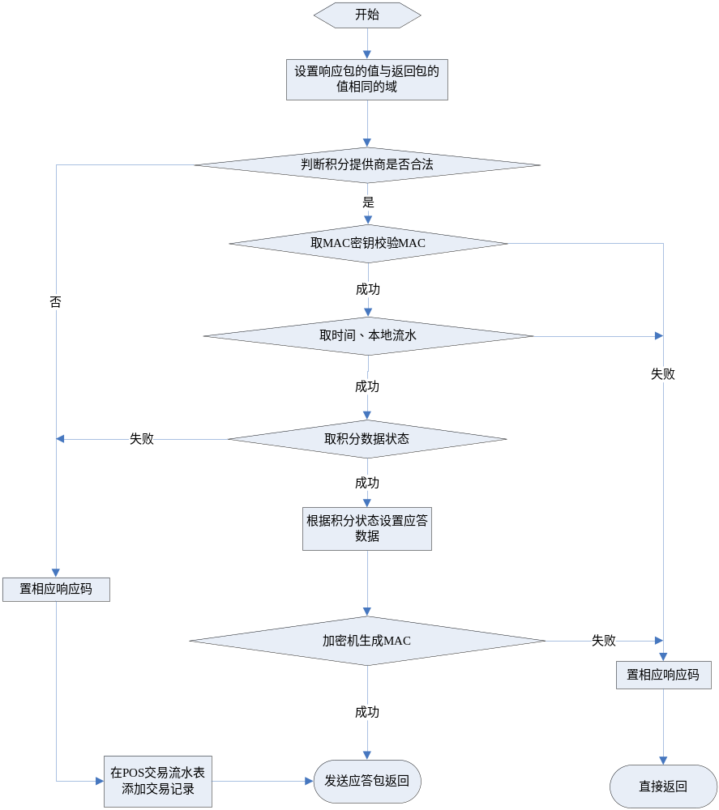

6.3同步验证业务逻辑
程序统一通过同步验证业务逻辑接口来处理具体的同步验证业务的，同步验证业务逻辑接口为：
void webS_child(const unsigned char *msg)
参数说明：
msg：进程池中的进程收到的POS业务的消息结构
注意：该接口只处理业务逻辑流程，完成后返回即可，进程池中的进程必须处理断开通讯链路、关闭数据库等善后工作。下面是具体同步验证业务的流程图。

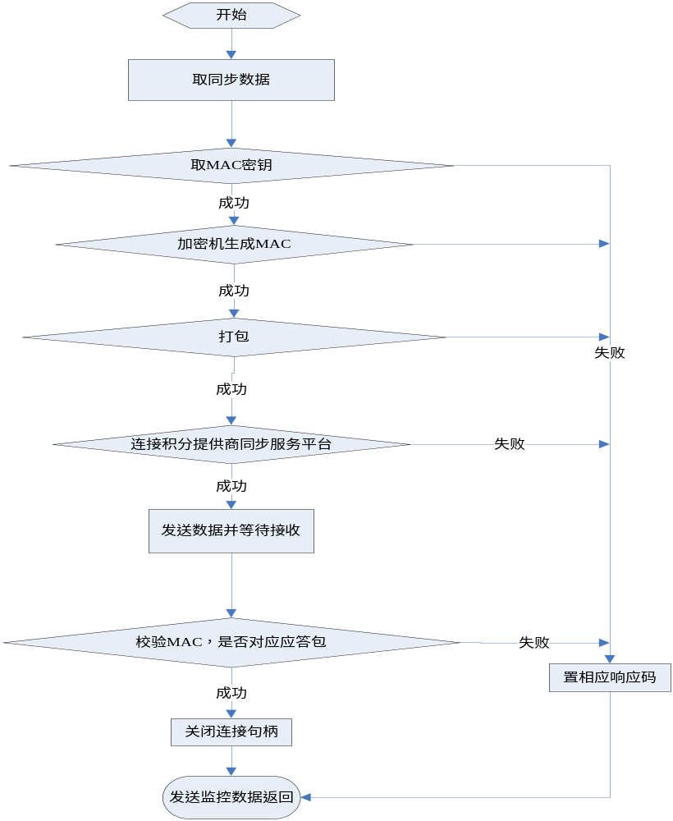

七、参考资料
《UNIX环境高级编程》
《积分平台详细设计》
IBM开发者网络，LINUX资料库

兰平旺 2006-5-11

